Стабилизаторы напряжения

Стабилизация выходного (выпрямленного) напряжения используется в том случае, когда требуется обеспечить:
♦ постоянство питающего (или питающих) напряжения при переменной нагрузке (при изменяющемся токе нагрузки);
♦ постоянство питающего (или питающих) напряжения при изменении температуры;
♦ малые (и очень малые) величины коэффициентов пульсаций.
Независимо от вида стабилизатора напряжений, основной его характеристикой является сугубо нелинейная зависимость выходного тока от выходного напряжения (рис. 1а). Существенное значение имеет крутизна характеристики. Чем ближе крутизна к бесконечности тем лучше. Понятно, что реализовать такую характеристику не просто. Лучше всего отыскать среди физических объектов некоторый электронный прибор с похожей характеристикой. К счастью ОДИН такой прибор существует. Это обычный р-n переход работающий в режиме Зенеровского пробоя (обратная ветвь вольт—амперной характеристики (Рис. 16). Конечно, придуманы различные технологические приемы, позволяющие расширить зону обратимого пробоя диода и управлять ее величиной. Такие приборы названы стабилитронами.
Обратите внимание! Стабилитрон всегда должен включаться в обратном направлении.
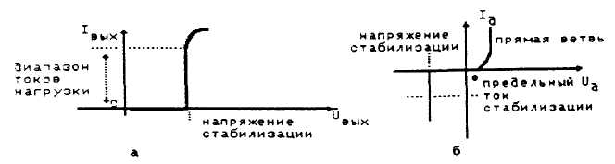
рис. 1. Вольт—амперные характеристики стабилитрона.
а) вольт—амперная характеристика стабилизатора,
б) рабочая вольт—амперная характеристика стабилитрона.
Импульсный стабилизатор напряжения

Рассмотренные выше параметрический и компенсационный стабилизаторы напряжения, используют в качестве регулятора эмиттерный повторитель,
работающий в линейной области. Это определяет значительные величины рассеиваемой на нем мощности.
Действительно, если перепад напряжений на регулирующем транзисторе равен U_{вх} –U_{вых} и ток нагрузки 1_{Н}, то рассеиваемая мощность определяется выражением: P = (U_{вх} –U_{вых})I_{H}. Для цифровых схем при напряжении питания 5В и токах нагрузки 10—20 А, мощность рассеиваемая на эмиттерном повторителе может достигать 30—40 Ватт. Это сравнимо с мощностью, потребляемой всей цифровой схемой. Аналогичные проблемы возникают и в аналоговых устройствах, хотя и не в таком явном виде, из—за меньшего соотношения (U_{вх} –U_{вых})/U_{вых}. В силу этого обстоятельства, при создании массовых компьютеров, стал актуальным вопрос о существенном уменьшении потребляемой мощности источниками питания. Решение проблемы уменьшения потребляемой мощности связано с переводом регулирующего-элемента (транзистора) из линейного режима в ключевой (отсечка—насыщение). При этом существенно (в десятки раз) уменьшается внутренне сопротивление проводящего транзистора, а значит, и мощность рассеиваемая на нем. Ясно, что изменение режима работы регулирующего элемента требует радикального изменения концепции регулирования выходного напряжения. Вспомните, выше было показано, что величина напряжений пульсации (или уровень выходного напряжения) при постоянной нагрузке зависит от частоты входного сигнала. Значит, величиной выходного (регулируемого) напряжения можно манипулировать, изменяя частоту переключения регулирующего элемента. Однако в практике частотное управление не прижилось (хотя и вполне реализуемо). Изменение частоты, при управлении регулирующим элементом, заменили изменением скважности (отношение длительности импульса к периоду следования импульсов). Рис. 2 иллюстрирует основную идею импульсного регулятора (стабилизатора) напряжения.
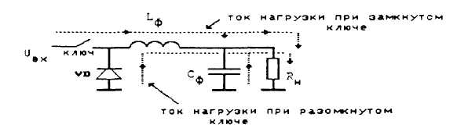
рис. 2. Схема импульсного регулятора напряжения.
Поскольку при включенном регулирующем элементе
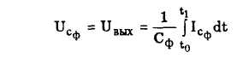
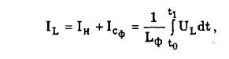
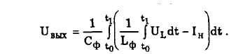
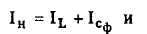
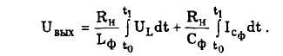

При выключенном регулирующем элементе
Видно, что величина выходного напряжения пропорциональна (или почти пропорциональна) длительности (соотношений длительности) включенного и выключенного ключа. Следовательно, схема управления стабилизатором должна формировать последовательность прямоугольных импульсов, скважность которой (или частота следования) зависит от величины выходного напряжения. На рис. 3 приведена функциональная схема импульсного стабилизатора напряжения с широтно - импульсной модуляцией (ШИМ) управляющего сигнапа.
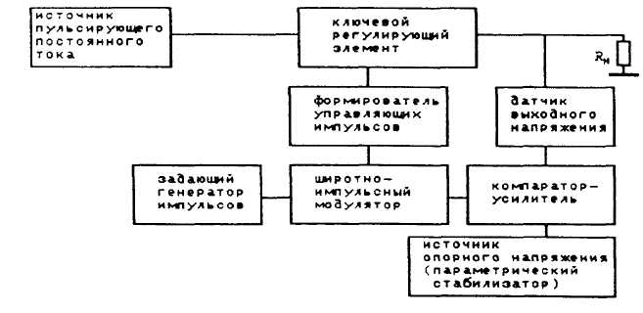
рис. 3 Обобщенная схема импульсного источника питания.
Анализ импульсного стабилизатора фактически сводится к исследованию двух проблем:
♦ определение величин фильтрующих емкости и индуктивности в зависимости от величины нагрузки;
♦ решение схемотехнических вопросов реализации схем управления коммутирующих элементов.
1. Рассмотрим упрощенную схему импульсного регулятора, изображенную на рис. 3
Будем считать, что U_{вх} и U_{вых} величины постоянные, регулирующий транзистор находится в режиме отсечки при высоком уровне управляющего напряжения и в режиме насыщения — при низком уровне (входное напряжение положительное). При низком напряжении на входе, пренебрегая напряжением насыщения на участке коллектор—эмиттер, падение напряжения на дросселе L (катушке индуктивности, не имеющей индуктивной связи с другими индуктивными элементами схемы) определяется выражением
U_{l} =U_{вх} –U_{вых} и остается постоянным в течение времени х. Следовательно, ток в дросселе увеличивается линейно,
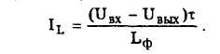

При высоком напряжении на входе в период времени Т - х регулирующий транзистор находится в режиме отсечки и напряжение на дросселе определяется выражением U_{L} = U_{вых} – U_{д.п.р}. Ток через дроссель также постоянен
(линейно уменьшается).
При увеличении тока.
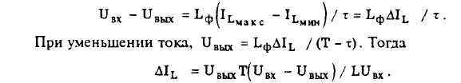
Ток нагрузки при проектировании импульсных стабилизаторов обычно принимается равным среднему значению тока через катушку L_{ф}. Тогда после ряда подстановок,
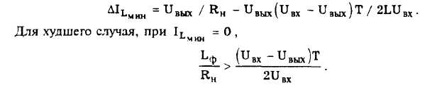
Без доказательства приведем также выражения для напряжения пульсаций на выходе стабилизатора:
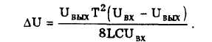
Из этих выражений, зная величины входных, выходных напряжений и тока нагрузки, задавшись величинами максимального и минимального токов через дроссель и периодом следования управляющих импульсов, можно определить величину индуктивности дросселя, а при заданной величине пульсаций — величину фильтрующего конденсатора.
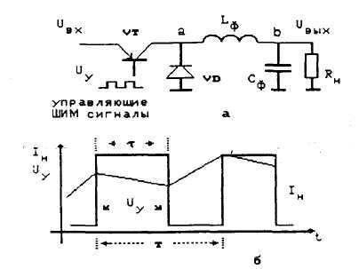

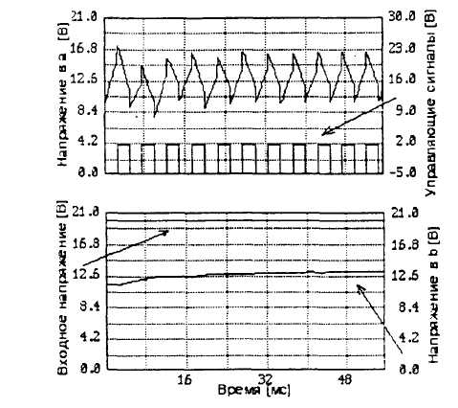
рис. 4. Транзисторный импульсный регулятор напряжения и эпюры напряжений в характерных точках.
2. Особенности схемотехники цепей управления регулирующим транзистором в основном связаны с построением широтно—импульсного модулятора (ШИМ). упраатяемого выходным напряжением стабилизатора.
Упрощенная схема управляющих цепей и диаграммы, поясняющие ее работу приведены на рис. 5
Как правило, в современных стабилизаторах фрагменты управляющей схемы (генератор, интегратор, компаратор, формирователь импульсов) выполняются из универсальных или специализированных интегральных микросхем. Вместе с тем должно учитываться весьма важное обстоятельство - амплитуда выходного сигнхча (пилы) генератора линейно изменяющегося напряжения
(ГЛИН) должна быть эталонной величины, поскольку в каждом акте управления выходным напряжением она определяет длительность ШИМ сигнала.
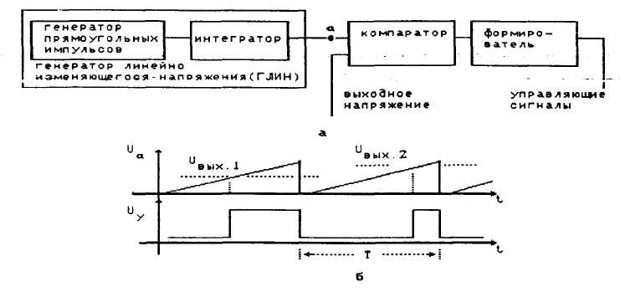
рис. 5. Обобщенная схема широтно—импульсного модулятора.

В заключение описания особенностей схем импульсных стабилизаторов напряжения приведем упрошенную схему широко распространенного стабилизатора, в котором функции регулирующего элемента и преобразователя частоты совмещены (рис. 6). Здесь трансформаторный преобразователь напряжения работает на высокой частоте (10 — 20 кГц), что позволяет существенно уменьшить его габариты и вес. Кроме этого, трансформатор выполняет функции фильтрующей индуктивности. Особенностью таких стабилизаторов (с регулирующим элементом в первичной (высоковольтной) цепи) является обязательное использование гальванической развязки — схемы исключающей протекание нефункционального сквозного тока из вторичной (низковольтной) цепи в первичную. В качестве таких развязок сейчас чаще всего используют оптроны.
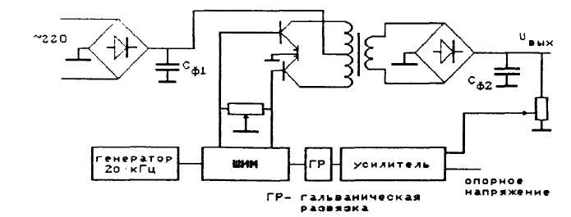
рис. 6. Обобщенная схема импульсного источника питания с совмещенной функцией регулирующего элемента и преобразователя частоты.

